**Onze ambitie is om de CO2 uitstoot van ons energieverbruik in Rolde e.o. zoveel als mogelijk tot nul terug te brengen**

**Onze doelstellingen:**

In 2050 verbruiken huishoudens en bedrijven door besparingsmaatregelen zoals isolatie en energiezuiniger apparaten minimaal 30 % minder energie dan nu.

We willen zoveel mogelijk, maar minimaal voor 50%, zelfvoorzienend zijn in onze energiebehoefte in 2050, onder andere door zon-op-dak. We doen dit op een manier die breed gedragen is en financieel aantrekkelijk voor de bewoners.

Reductie van de overige CO2 uitstoot gaat komen door onze energie zo efficiënt mogelijk toe te passen of door onze energie uit hernieuwbare, bij voorkeur regionale, bronnen te betrekken..

**Onze visie:**

**De energie die Rolde en omgeving gebruikt heeft in 2050 geen negatieve impact op het klimaat en is CO2 neutraal. Dat bereiken we door energie te besparen, zelf energie duurzaam op te wekken en slim met energie om te gaan. We nemen als dorp het heft in eigen handen. We werken aan Energie voor en door Rolde en doen dat samen met de bewoners. We willen dat iedereen mee kan doen.**

**Waar?** We werken aan duurzame energievoorziening inRolde en willen graag Nooitgedacht, Marwijksoord, Deurze, Balloo, Nijlande en het buitengebied uitnodigen om mee te doen.

**Wat?** We verduurzamen de energievoorziening van Woningen en bedrijven op een betaalbare manier en nemen ook de automobiliteit mee.

**Hoe?** Dat staat beschreven in ons uitgebreide visiedocument en routekaart.

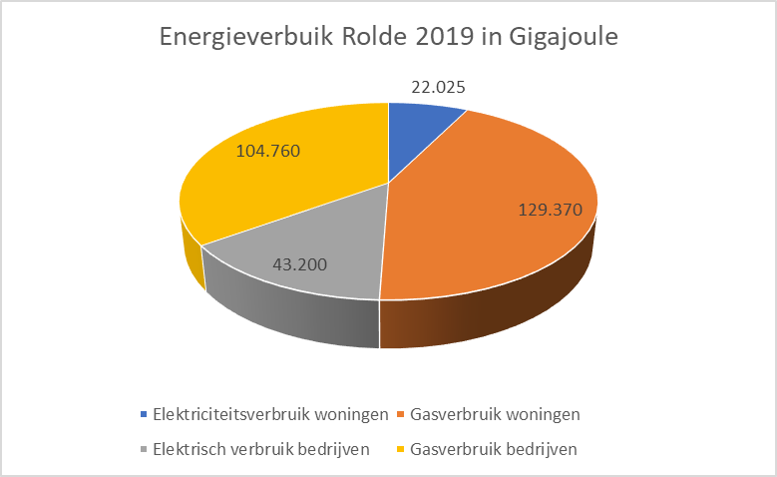

**Wie is Stichting Rolde Energieneutraal?**

Stichting Rolde Energieneutraal bestaat uit een groep vrijwilligers die als wens hebben om de energievoorziening in Rolde samen met de Roldenaren te verduurzamen. Dat doen we deels uit idealisme: onze gemeenschappelijke basis is dat we de wereld voor onze kinderen en kleinkinderen duurzamer willen achterlaten. Het klimaatprobleem zien we als een groot probleem waar niet alleen overheden en bedrijven maar ook gewone mensen hun steentje aan kunnen en moeten bijdragen. Vandaar dat we samen met iedereen willen werken aan een duurzame energievoorziening van Rolde. Daarbij geldt dat we als Roldenaren graag het heft in eigen handen willen hebben en houden. We willen zelf uitmaken op welke manier we gaan verduurzamen.

**Een visie en een routekaart**

Deze energievisie geeft aan wat we willen bereiken en hoe. De visie geeft de richting aan waarvan wij denken dat dat goed, haalbaar en betaalbaar is. Het is een routekaart naar op termijn een energieneutraal Rolde en geeft de wegen die we in kunnen slaan.

**Onze uitgangspunten:**

1. We werken aan energie voor en door Rolde
2. We gaan uit van de trias energetica (Besparen, duurzaam opwekken en er efficiënt mee omgaan). We besparen zoveel als mogelijk en wekken zoveel als haalbaar op.
3. We richten ons op haalbare en betaalbare oplossingen.
4. We starten met maatregelen die makkelijk uitvoerbaar zijn en zich snel terugverdienen.
5. Bij het uitvoeren van maatregelen staat keuzevrijheid, draagvlak en betrokkenheid zijn van de inwoners voorop.
6. We houden de vinger aan de pols wat betreft technische ontwikkelingen, en anticiperen zoveel mogelijk hierop.
7. Daarom is flexibiliteit nodig, evenals (meetbare) tussendoelen met mogelijkheden om bij te sturen.

**Wat gaan we doen:**

Besparen staat op nr 1: Wat je niet verbruikt hoef je ook niet te verduurzamen of op te wekken. Daarom vinden we besparing en isolatie belangrijk. Besparen start met kennis over isolatie, verbruik en techniek. We werken aan betrouwbare informatie en ondersteunen allerlei isolatie en bespaarprojecten of starten die samen met inwoners en bedrijven op.

Duurzame Opwekken: Stimulering van zonne-energie, zowel op particuliere woningen als op grote daken, vormt de basis. Daarvoor starten we een eigen energie coöperatie indien nodig. We onderzoeken ook andere vormen van duurzame opwek zoals groen gas.

Nieuw en slim energiesysteem voor Rolde: Energetisch maar ook financieel is het aantrekkelijk om lokaal opgewekte energie lokaal te houden/gebruiken. Daarvoor zijn uitwisseling van energie en vormen van energie opslag nodig. We gaan hieraan werken en uitzoeken wat de beste methode hiervoor is.

**Energie voor en door Rolde**

Rolde EnergieNeutraal streeft ernaar om energie die we lokaal gebruiken zoveel als mogelijk lokaal op te wekken. Andersom geldt hetzelfde: Lokaal opgewekte duurzame energie passen we liefst zoveel mogelijk lokaal toe. Waarom?

*Heft in eigen handen*: Als Roldenaren willen we zelf bepalen welke richting we opgaan met de energietransitie en welke oplossingen we kunnen en willen implementeren. We willen energie opwek en gebruik zoveel mogelijk in eigen hand houden.

*Efficiëntie*: Door de lokaal opgewekte energie dicht bij huis te houden zoals door slimme uitwisseling en opslag, zorgen we voor kosteneffectief en efficiënt gebruik van onze energie

*Eigenaarschap*: De energie die we gebruiken is geld waard. Rolde Energieneutraal zoekt actief naar een methode om dit geld lokaal te houden en in te zetten zodat we energie kunnen leveren tegen zo laag mogelijke kosten voor de inwoners.

*Werkgelegenheid*: Energie opwekken en beheren is ook werk. Door lokale energie lokaal te houden kunnen we voor het dorp werkgelegenheid creëren. Dat draagt bij aan de leefbaarheid van het dorp.

**Wat gaan we wanneer doen?**

Dat staat beschreven in onze routekaart. De routekaart geeft aan welke zaken we willen aanpakken en wanneer. We nodigen iedereen in Rolde (en omgeving) uit om met ons mee te werken aan al die projecten die nodig zijn om de route naar een energieneutraal Rolde af te leggen.